2 Haziran 2015 / 2015.1 – 2015.2 – 2015.3 İstanbul Aydın Üniversitesinin ev sahipliğinde düzenlenen 9. Kariyer Fuarına Beysiad standı ile katılım sağladık.
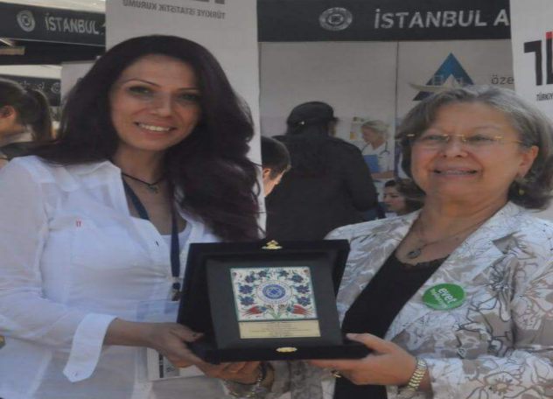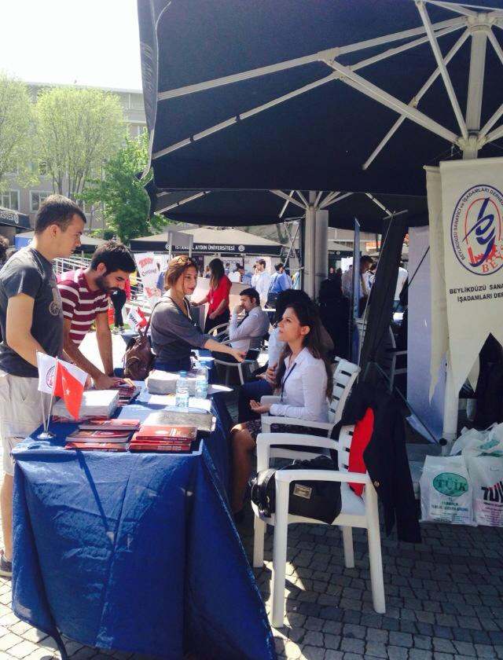

3 Haziran 2015 / 2015.4 – 2015.5 – 2015.6 Derneğimiz Beysiad’ın tüm üyelerinin katılımıyla Beylikdüzü Belediye Başkanı Sn Ekrem İmamoğlu ile istişare toplantısı düzenlendi.
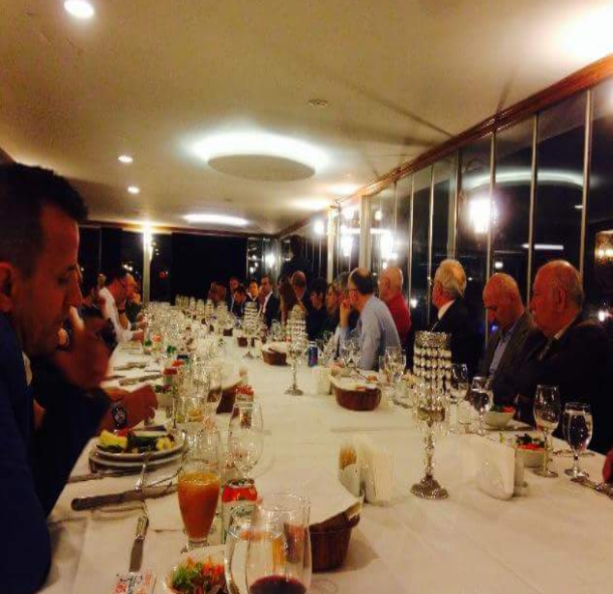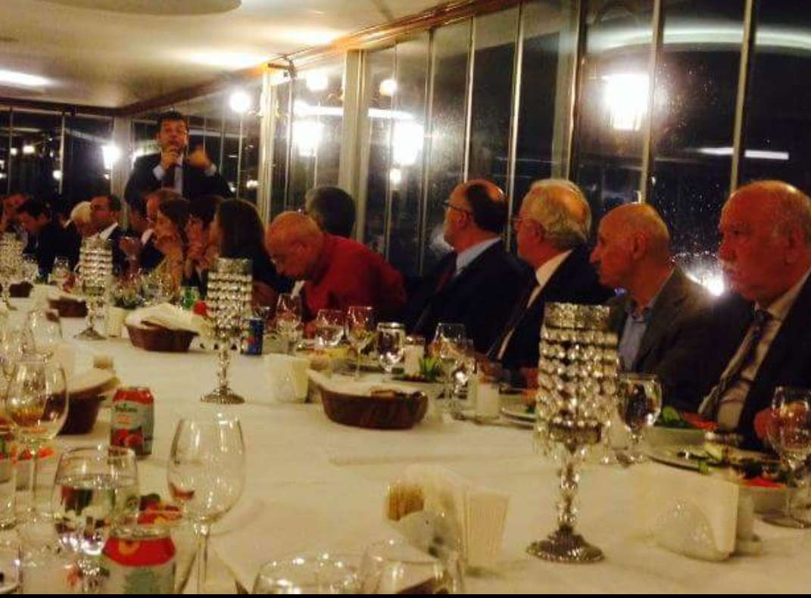

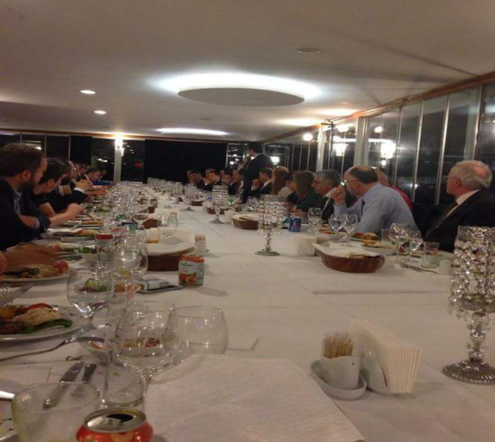

3 Haziran 2015 2015.7 – 2015.8 – 2015.9 Derneğimiz Beysiad ın organize ettiği Uzmaniş Ortak Sağlık Güvenlik Biriminin sunumuyla "İş Sağlığı ve Güvenliği Yasa Değişiklikleri " konulu bilgilendirme toplantısı düzenlendi.
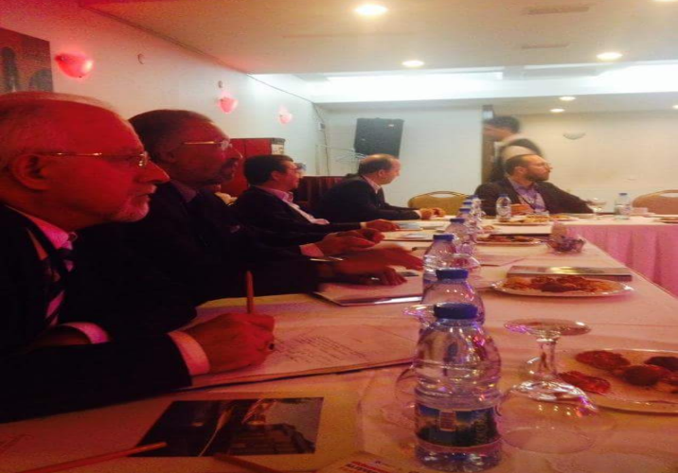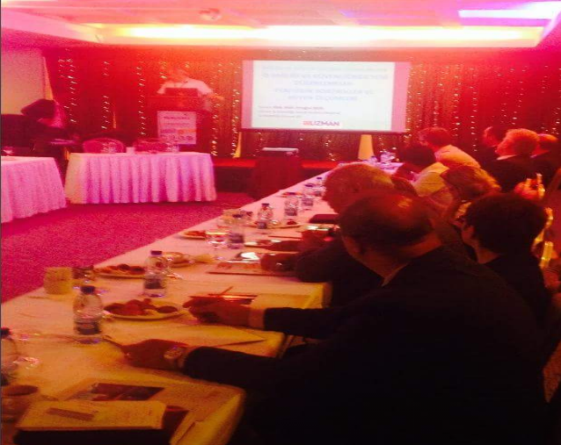

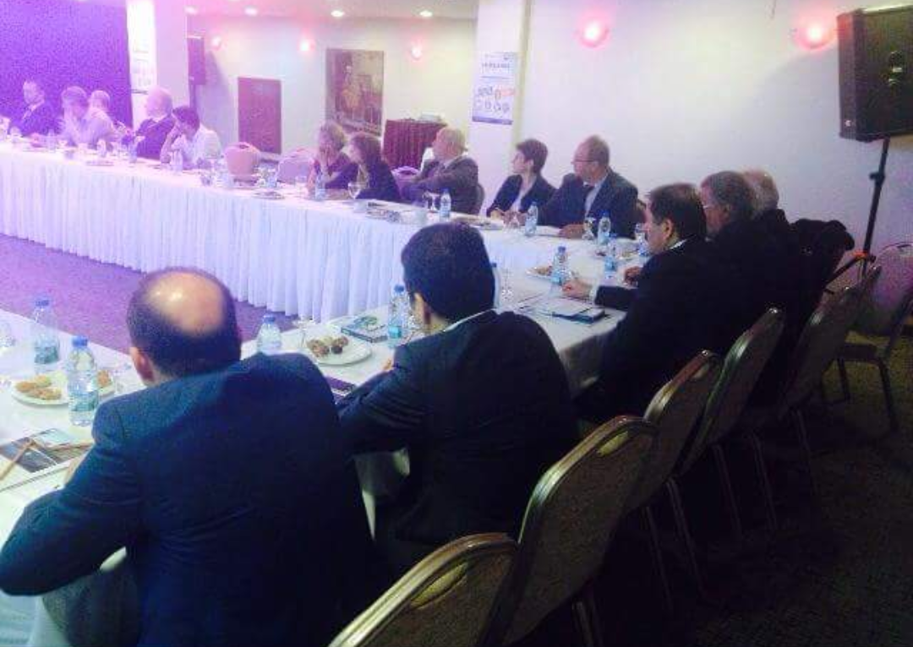

2015 2015.12 – 2015.13 Beysiad ın her yıl geleneksel olarak düzenlemiş olduğu iftar yemeği programı Maya Restaurant’da düzenlendi.
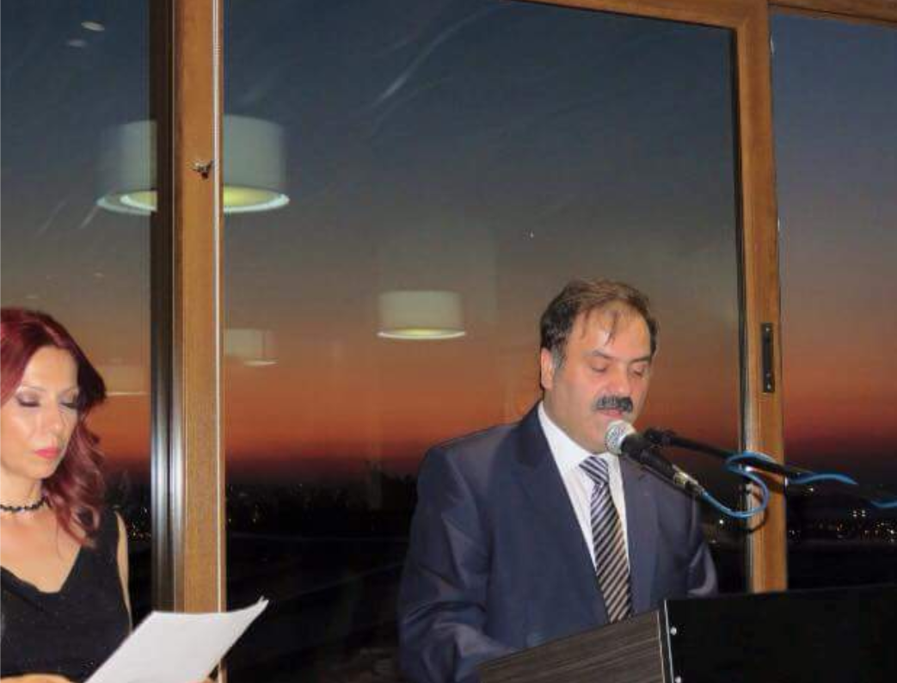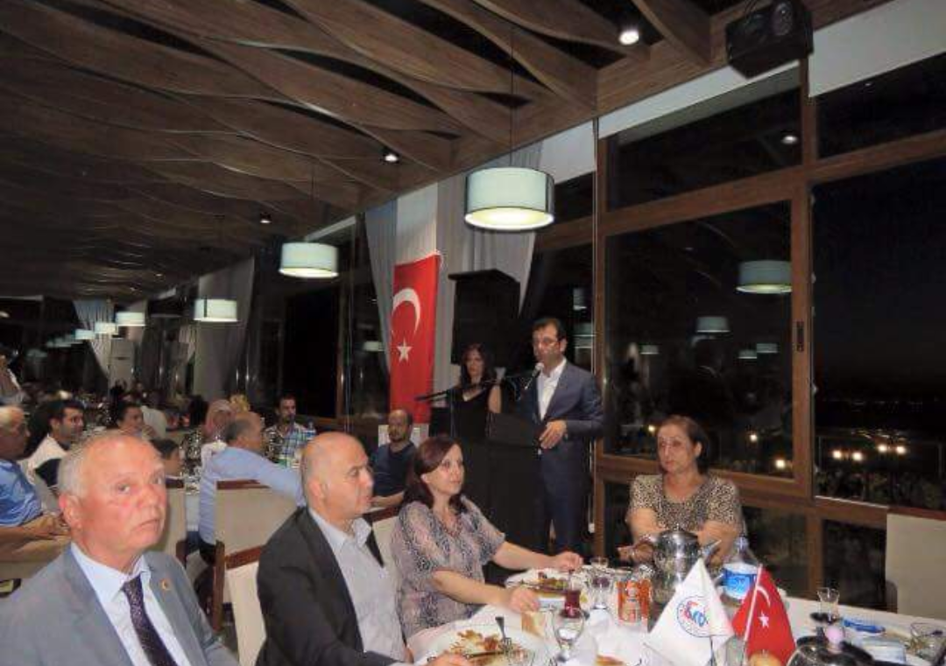
3 Aralık 2015 2015.14- 2015.15 – 2015.16 – 2015.17 Federasyonumuz İsifed ile beraber düzenlemiş olduğumuz Türkiye Ekonomisinde 2015 yılında oluşan eğilimleri ve riskleri ve bu kapsamda oluşan tahminleri öngören bilgilendirme toplantısı düzenlendi. İstanbul Üniversitesi Doç.Dr. Can Akkay ın sunumu ile gerçekleşen toplantı da sanayicilerimizin 2016 yılı ekonomisinden beklentileri ve bu beklentiler kapsamında oluşabilecek riskler değerlendirildi. 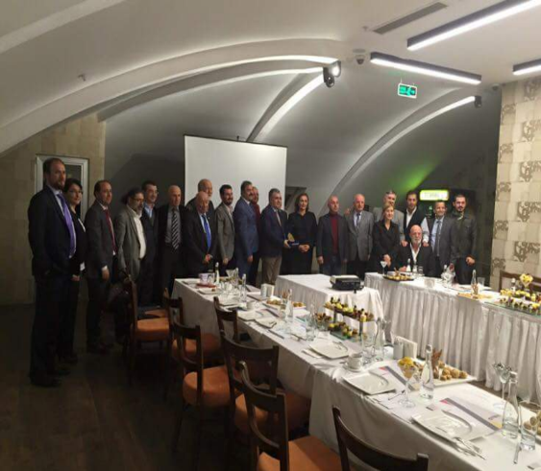 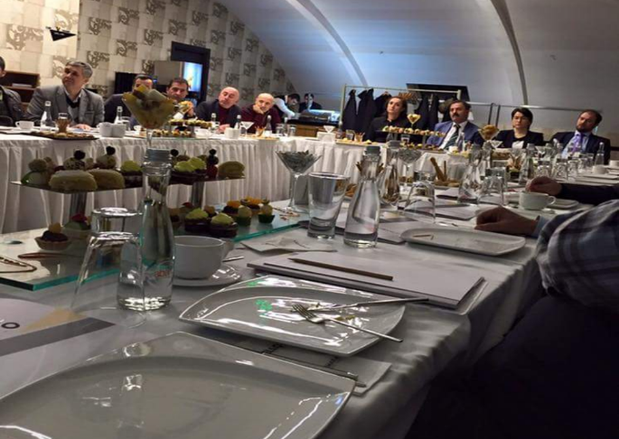

17 Aralık 2015 2015.18 – 2015.19 – 2015.20 Federasyonumuz İsifed ile birlikte düzenlemiş olduğumuz ve bölge sanayicilerimizin katılım sağladığı KOSGEB Ar-ge İnnovasyon Proje Destek Bilgilendirme Toplantısı düzenlendi.
AR-GE danışmanı Sn.Erkut Uca nın konuşmacı olarak katıldığı toplantı da girişimciliğin gelişmesi, kurumsallaşma, kalite ve verimliliğin arttırılması teknolojik gelişmelere uyum Ar-ge kapasitesi nin arttırılması finansman konuların da daha geniş bir destek portföyü ile kobi girişimcilerinin desteklenmesi konusu görüşüldü
